MedPredict
UX и прототип
Экраны, ключевые сценарии, состояния форм и скриншоты работающего интерфейса
Параметр | Сведения
Версия | 1.1 к первой предварительной защите 24 октября 2026 г. Исходный код, Figma и локальный прототип проверены 16 октября; README backend добавлен 21 октября.
Границы | Скриншоты получены из расширенного прототипа (ветка figma-design, снимок d55ab67). Опубликованная ветка main — более ранняя одностраничная демонстрация.
Ответственный | Бөгенбаев Санат

1. Назначение и источники
Документ описывает интерфейс на React, который реально существует в учебном проекте «Разработка интеллектуальной системы прогнозирования медицинских показателей на основе нейронных сетей». Интерфейс позволяет пользователю проверить ввод и увидеть фиксированный демонстрационный результат. Он не доказывает, что три реальные модели или backend работают.
Предоставленный макет Figma (страница 0:1, «MedPredict / Web / scenarios») содержит компоненты полей и кнопок, состояния ошибки и загрузки, сценарии входа / истории и передачу результата. Использован экспорт главного экрана (21:6, 1440 на 1405 px). Это дизайн, а не скриншот работающего frontend. Названия слоёв и наличие переходов не доказывают, что серверный API работает.
Репозиторий GitHub bsanat/MedPredict публичный, ветка по умолчанию — main. Локальная копия, использованная для скриншотов, находилась на ветке figma-design (коммит d55ab67451511fe9960d867a9987709aca7e8edd) с более ранними неотправленными документами. Ссылка на GitHub не подтверждает, что каждый локальный документ опубликован. Репозиторий frontend, названный в README frontend, — MedPredicts/frontend; его опубликованная версия — одностраничное демо, а расширенный интерфейс по макету Figma будет добавлен отдельно.
Дополнительные источники: src/App.tsx, src/pages, src/components, src/hooks/usePrediction.ts, useNavigation.ts, src/styles.css, src/styles/tokens.css, docs/design/README.md, docs/api-contract.md. Изображение docs/design/concept.png в прежней документации явно является сгенерированной концепцией; здесь оно не используется как доказательство работы приложения.

2. Экраны и навигация
Таблица 1. Экраны расширенного прототипа
Экран и hash-маршрут | Существующее поведение | Граница готовности
Главная /, разделы /how, /team | Назначение, режим, три шага, команда, ссылка на форму | Потребность аудитории пока не подтверждена
Прогноз /predict | Форма, валидация, ожидание / отмена, результат, исправление, очистка, PDF | Демо фиксировано; HTTP-адаптеру нужен реальный сервер
Вход и регистрация /login, /register | Экраны с пояснением, что функция недоступна | Поля и серверные действия отключены; успешного входа нет
Восстановление / подтверждение | /forgot-password, /reset-password, /verify-email, /account/password | Только интерфейс; электронная почта и смена пароля не работают
Аккаунт /account, /account/delete | Страницы и пояснение ограничения | Активной сессии и удаления нет
История /history, /history/... | Состояние «недоступно» и переходы | Нет сохранённых прогнозов, загрузки или удаления записей
Информация /model, /limitations, /privacy, /terms | Сведения о модели / назначении и ограничениях хранения | Условия backend ещё требуют согласования

Навигация построена на hash в URL без новой зависимости маршрутизатора. App хранит язык и форму в памяти. Переход отменяет активный запрос и скрывает результат, сохраняя введённые строки. Перезагрузка очищает ввод. Фокус переходит на заголовок целевой страницы; для разделов — на соответствующий заголовок. Эти правила нужно учитывать при демонстрации кнопки «Назад» и переходов: результат не является сохранённой историей.

3. Основной сценарий
Главная, «Попробовать демо», форма, ручной ввод синтетических данных или «Заполнить пример», валидация, «Получить учебный прогноз», ожидание с отменой, число / единица / ограничения, затем правка / новый прогноз или PDF.
Исходная форма пуста. Пример содержит возраст 52, пол мужской, ИМТ 27,4, общий холестерин 5,6 и глюкозу 5,9. Эти значения лишь помогают проверить интерфейс; их сочетание не описывает пациента и не подтверждает обоснованность набора признаков. В текущем демо ответ всегда 134,2 мм рт. ст. с версией demo-example.
В реальном режиме сначала загружается и проверяется GET /api/v1/model/info. Пока не получено корректное описание, POST недоступен. Подписи, единицы, категории и min / max / integer берутся из согласованных метаданных. С профилем backend по умолчанию GET отвечает 503 MODEL_UNAVAILABLE, поэтому форма корректно остаётся недоступной и предлагает повтор; demo-профиль backend отдаёт те же пять полей и фиксированное значение. Переключение между M1 / M2 / M3 и ввод временного ряда M3 не реализованы; эти экраны прототипу в документации не засчитываются.
Для реального подключения frontend нужен .env.local с VITE_API_MODE=real, VITE_API_BASE_URL=http://localhost:8080 и VITE_API_TIMEOUT_MS=15000. Если сервер работает с demo-профилем, результатом остаётся фиксированный пример.

4. Формы и состояния
У полей есть подписи и единицы. Число можно вводить с десятичной точкой или запятой; оно преобразуется в конечное число JSON. Проверяются обязательность, тип и категория; медицинские диапазоны используются только при наличии в конфигурации. Технически допустимое число не называется медицинской нормой.
Таблица 2. Состояния формы и запроса
Состояние | Реализованное представление | Проверяемое правило
Пустая / редактируемая форма | Исходные поля, подсказки, пустой результат | Результата до явной отправки нет
Ошибка ввода | Текст у поля, aria-invalid / aria-describedby, общий статус | Фокус переходит на первое неверное поле; исправление без потери других значений
Ожидание | Статус обработки, заблокированная повторная отправка, отмена | Один активный запрос; запоздавший ответ после отмены игнорируется
Успех в демо | 134,2, единица, пометка фиксированного примера и предупреждение | Нет утверждения, что число вычислила нейронная сеть
Ошибка API | Понятное сообщение, сохранённый ввод, возврат к правке | Ошибки тайм-аута / сети / сервера / контракта не маскируются успехом демо
Ошибка метаданных в реальном режиме | Форма недоступна, возможен повтор GET | Нет POST без корректной схемы
Очистка | ConfirmDialog, отмена и подтверждение | Отмена сохраняет значения и возвращает фокус
Экспорт PDF | Подготовка, заблокированный повторный клик, ошибка / повтор | Использует готовый снимок запроса и ответа, без нового POST

Ошибки API и PDF описаны по исходникам и существующим тестам. Демо и клиентская валидация проверялись; реальный сервер и все негативные ветви заново не запускались.

5. Результат и прозрачность
Результат показывает число и единицу, версию ответа, когда она приходит, предупреждение и раскрываемый снимок отправленных значений. Версия из метаданных не подставляется вместо отсутствующей версии конкретного ответа. После правки результат скрывается. Доверительный интервал, график глюкозы, диагноз и рекомендации по лечению не реализованы и не заявляются.
Экспортированный PDF содержит учебное предупреждение и пометку демо, когда режим демонстрационный. Дата документа не называется временем прогноза: в текущем контракте такого времени нет. Файл пользователь скачивает сам, и он содержит введённые им показатели. Прежние проверки описаны в docs/verification.md.

6. Адаптивность и доступность
По стилям на узких экранах рабочие панели становятся одной колонкой, затем поля располагаются вертикально. Есть ссылка пропуска навигации, видимый фокус, доступные подписи, статус результата, перенос фокуса на успех и поддержка prefers-reduced-motion. Клиентские тексты и демо доступны на русском, казахском и английском языках. Произвольные серверные подписи автоматически переведёнными не считаются; backend локализует собственные сообщения об ошибках по Accept-Language, который frontend пока не отправляет.
Проверка в Chromium выявила отсутствие горизонтального переполнения при 1440 на 1050 и 390 на 844 в изученных состояниях. Она не удостоверяет полное соответствие WCAG, контрастность каждого компонента, работу скринридера, Safari / Firefox или физические устройства. Результаты прежних проверок при 320 px и на трёх языках хранятся отдельно в docs/verification.md.

7. Приватность и учебные ограничения
Показатели не сохраняются в localStorage / sessionStorage, URL, аналитике или журналах frontend. Демо не отправляет показатели на сервер. В реальном режиме данные уходят на настроенный API; журналы сервера, хранение и удаление согласуются и проверяются отдельно (README backend сообщает, что у него нет базы данных и тела запросов не журналируются). Память вкладки и добровольный PDF не равны обещанию, что копий нет на устройстве пользователя.
Пользователь должен понимать, что система учебная, демо фиксировано, результат не является диагнозом и не заменяет консультацию специалиста. Три будущих модуля различаются по смыслу: M1 — числовая шкала прогрессирования; M2 — оценка измеренного систолического АД; M3 — будущая точка ряда на утверждённом горизонте. Единый внешний вид не позволяет объединять эти значения в клинический вывод.

8. Скриншоты работающего приложения
Каждый рисунок ниже получен из локально запущенного приложения 16 октября 2026 г. (Chromium 156.0.8078.4, успех демо, синтетические значения). Скриншоты рабочего стола используют окно 1440 на 1050, мобильные — 390 на 844; файл всей страницы может быть выше окна. Язык снятого интерфейса — русский; интерфейс также предлагает казахский и английский. Скриншоты не являются результатом исследования пользователей.
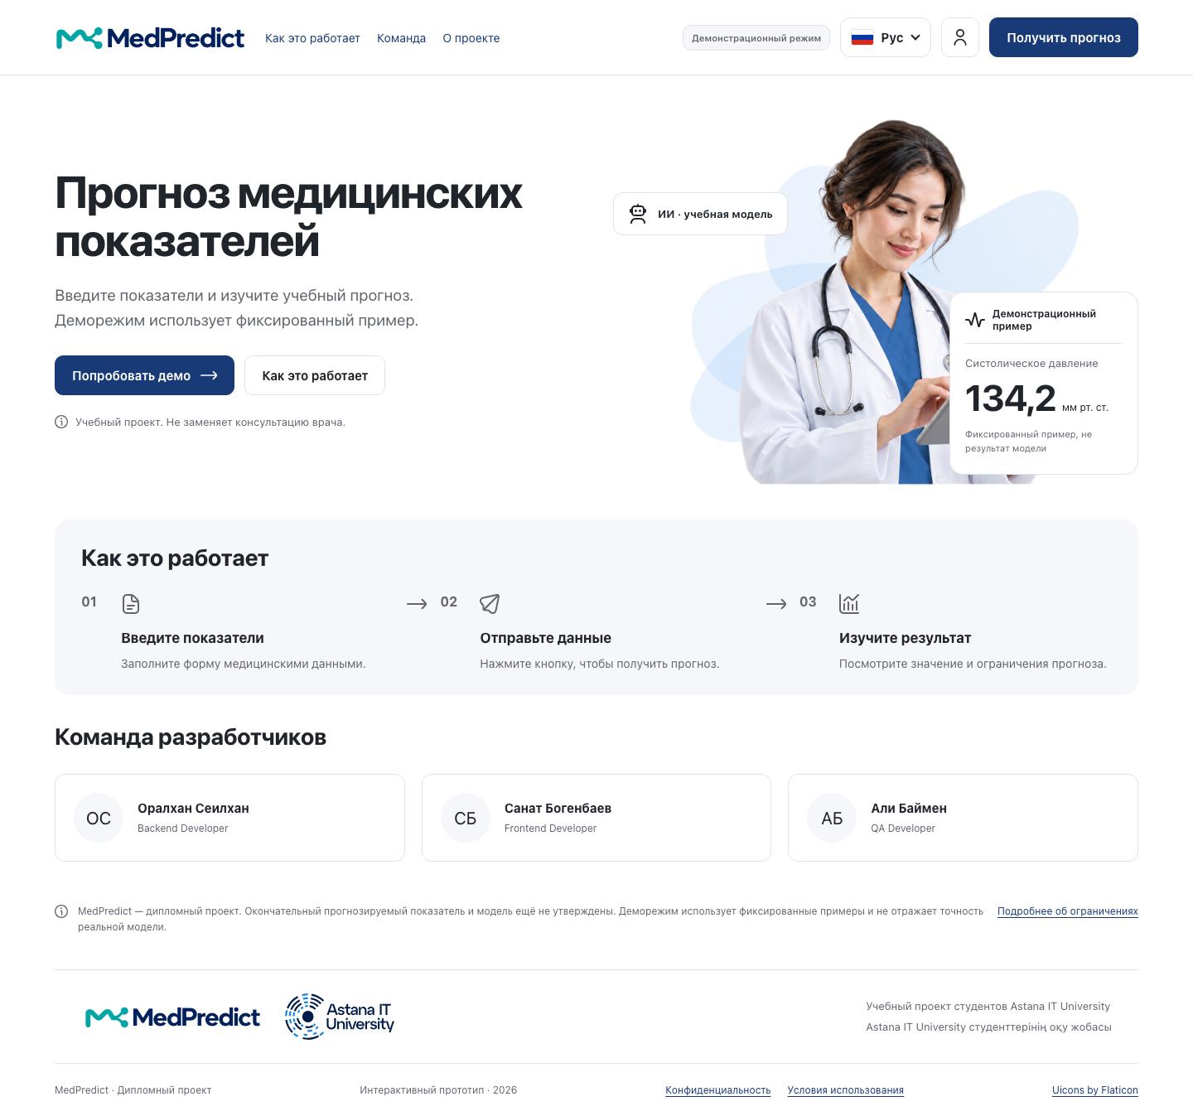
Рисунок 1. Главная страница с пометкой демо и учебным назначением.
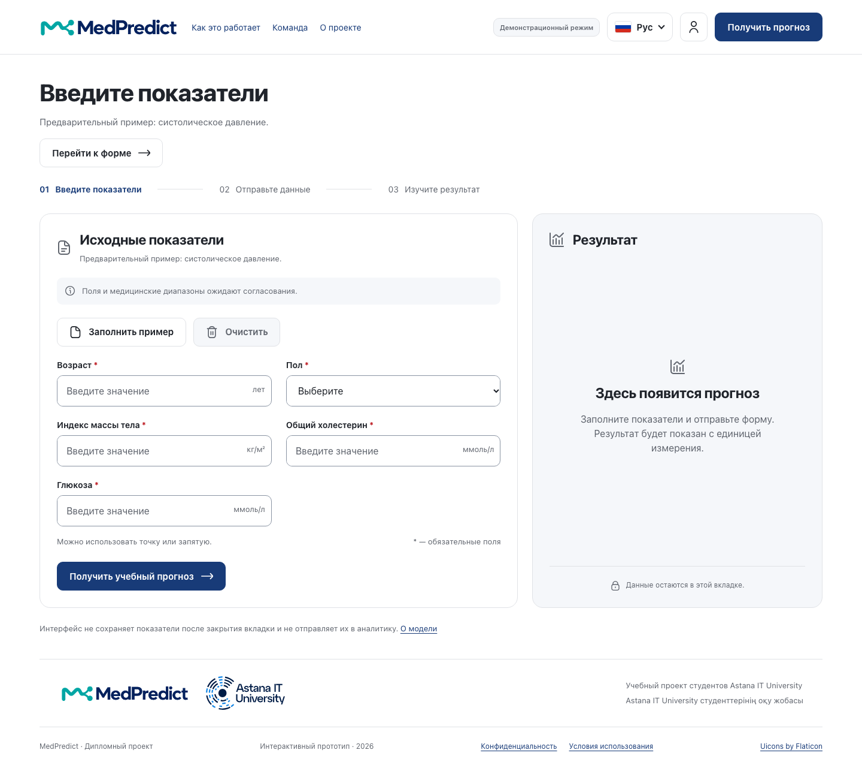
Рисунок 2. Пустая форма и отсутствие результата до отправки.
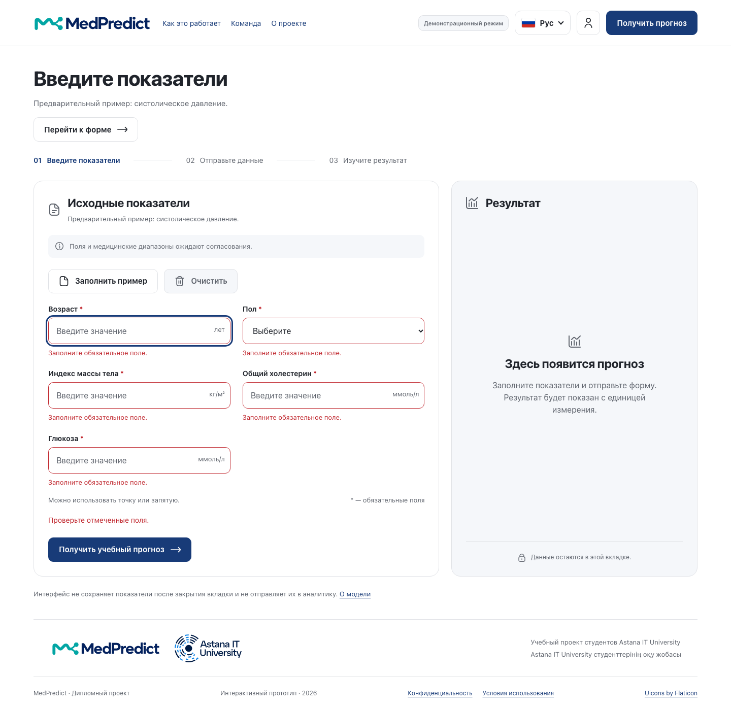
Рисунок 3. Пять ошибок обязательных полей после отправки; фокус на возрасте.
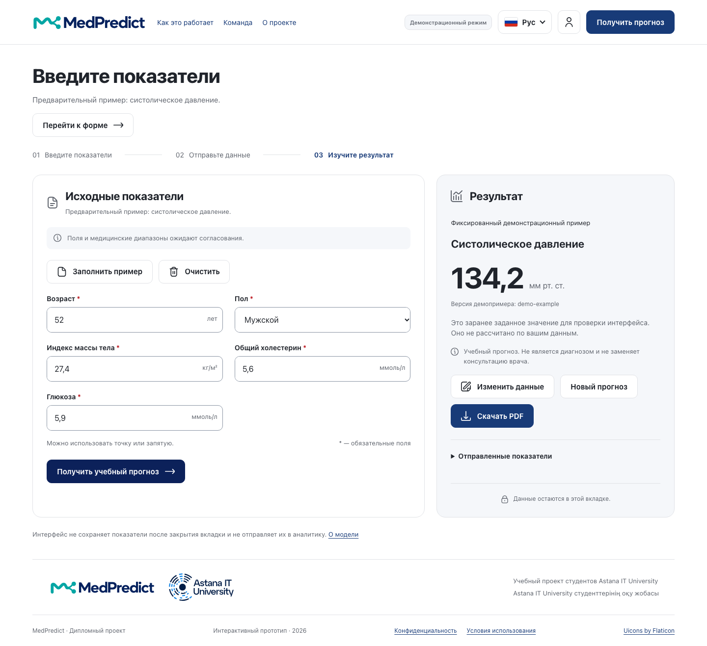
Рисунок 4. Фиксированные 134,2 мм рт. ст., пометка демо и действия с результатом.
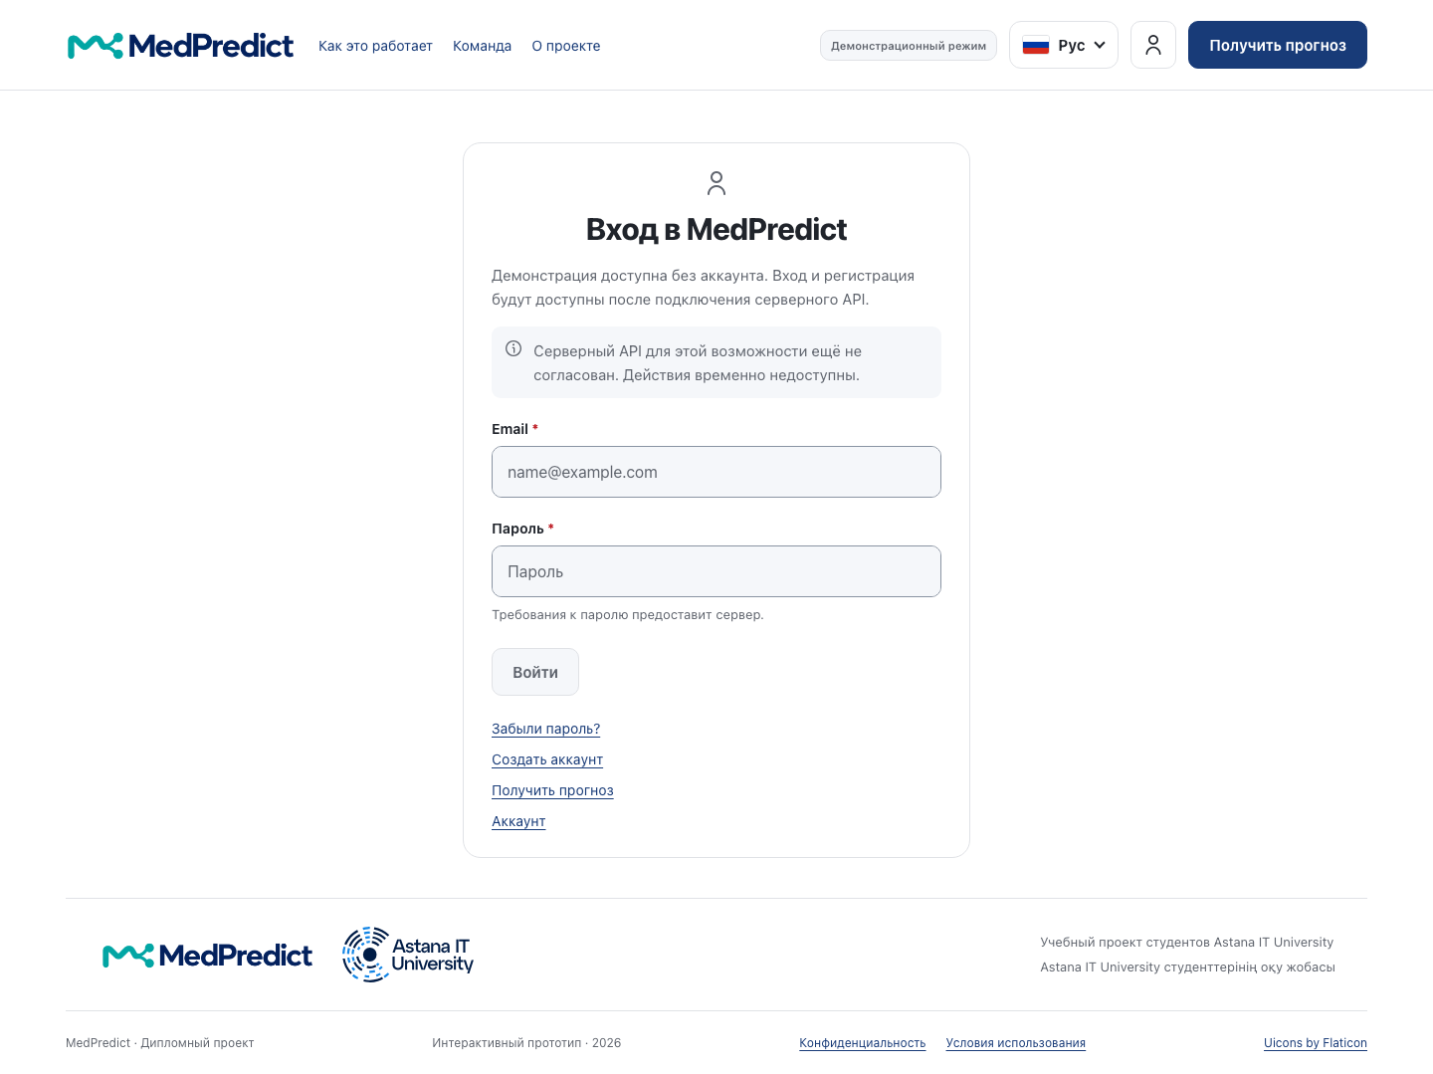
Рисунок 5. Экран входа; серверные действия временно недоступны.
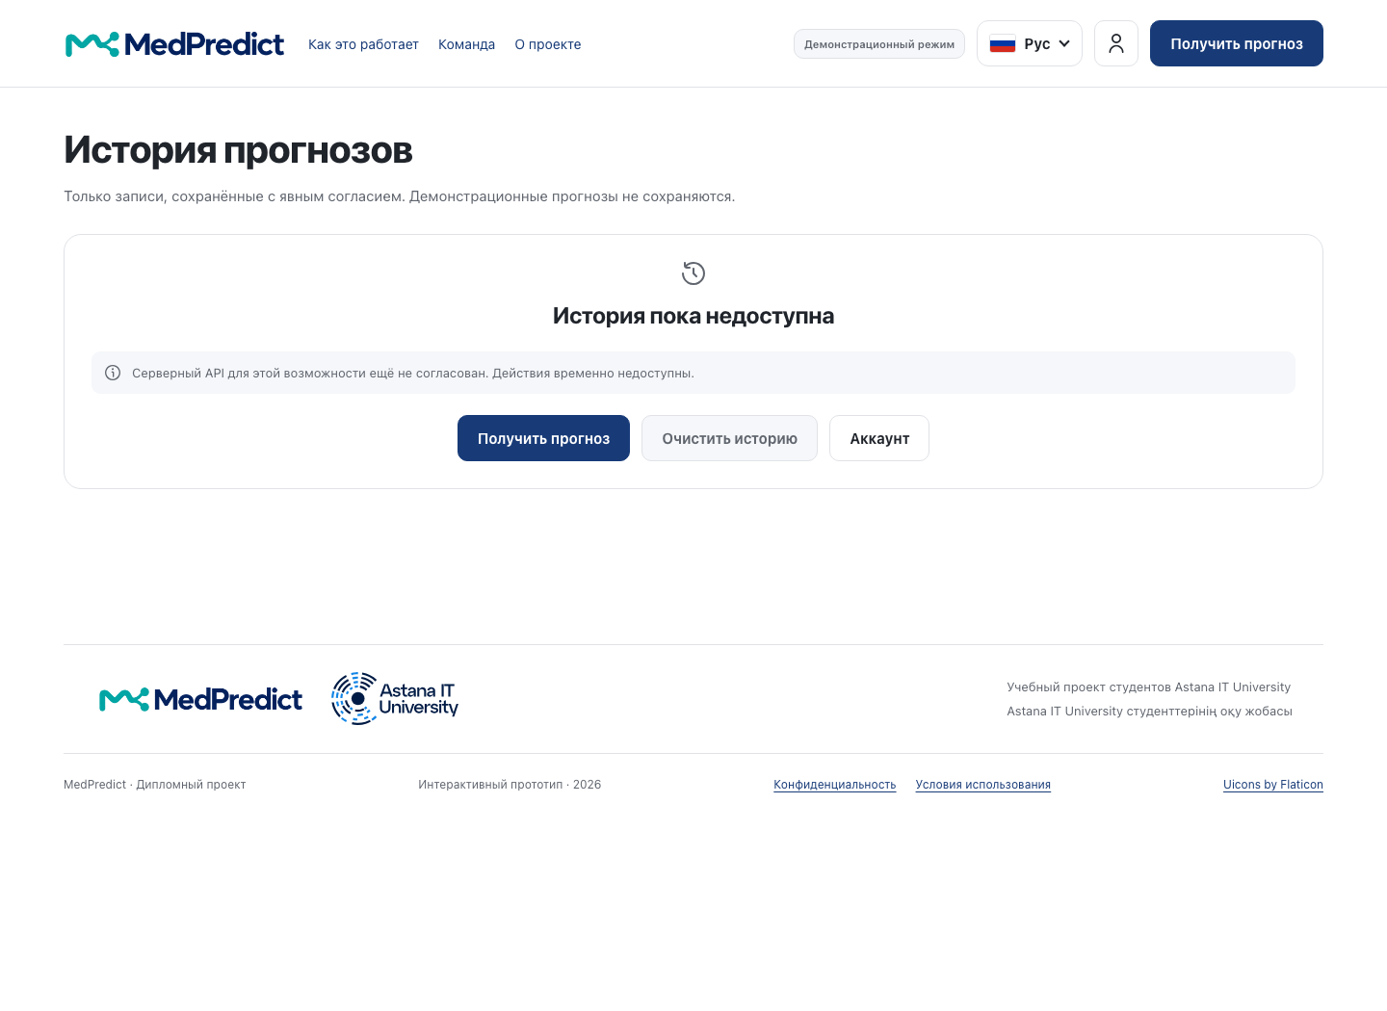
Рисунок 6. История не имитирует сохранённые результаты.
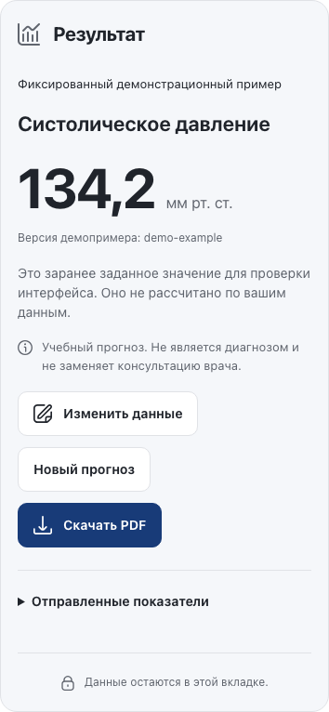
Рисунок 7. Панель результата в мобильном окне 390 на 844.

9. Протокол осмотра и отличия от макета
Пройден путь: главная, форма, пустая отправка, пять ошибок, пример, фиксированный результат. Затем открыты отключённые вход и история, а результат повторён в мобильном размере. Программно проверены: заголовок страницы, непустой H1, отсутствие оверлея Vite, отсутствие ошибок / предупреждений в консоли, отсутствие переполнения, отсутствие POST и записей в веб-хранилище в этом демо-проходе. Это ограниченная проверка для фиксации прототипа.
Осмотр Figma подтверждает визуальные материалы и задуманные сценарии, включая auth / history, которые пока не работают. В макете карточка Али подписана QA Developer, тогда как текущее распределение в команде делает его ответственным за наборы данных и ML. В документах используется текущая роль; макет не редактировался. Состояния успешной авторизации и истории в макете не повышают статус их реализации. Заметка в Figma о том, что для реального режима нужен вход, также не создаёт согласованного контракта аутентификации.
Готовность UX как прототипа подтверждена артефактами и локальной демонстрацией. Понятность для реальных пользователей остаётся PENDING до исследования по отдельному плану. Перед защитой Санату следует проверить, что комиссия может открыть Figma и репозиторий, и отрепетировать честное объяснение, чем демо отличается от модели.

